SURAT PEMANTAUAN
Lampiran 1

LAPORAN STATUS KEBERKESANAN TINDAKAN SUSULAN
MINIT MESYUARAT KAJIAN SEMULA PENGURUSAN (MKSP) ISO UPM TAHUN 2019
(QMS ISO 9001 KALI KE-9)

BIL. | MINIT | PERINCIAN TINDAKAN | TANGGUNGJAWAB  /TINDAKAN | STATUS  PELAKSANAAN/  PENCAPAIAN
9.1 – KATA ALUAN PENGERUSI - DASAR KUALITI
 | 9.1(g) | memaklumkan pernyataan Dasar Kualiti UPM yang dibuat pada 20 Jun 2017 sehingga kini masih relevan dan sesuai dengan keperluan Standard ISO 9001:2015, walau bagaimanapun perubahan terkini akan dibuat pada nama Pengerusi Lembaga Pengarah Universiti (LPU) kerana pelantikan Pengerusi LPU berkuatkuasa pada 19 Ogos 2019. Pengerusi memaklumkan bahawa LPU adalah pemegang kuasa pembuat dasar. | Pusat Jaminan Kualiti | CQA :  Pada 2 Disember 2019, telah dikemukakan Kertas untuk Pertimbangan dan Pembuatan Lembaga Pengarah Universiti - Dasar Universiti Putra Malaysia (Sistem Pengurusan Kualiti) 2019, Dasar Universiti Putra Malaysia (Sistem Pengurusan Keselamatan Maklumat) 2019 dan Dasar Universiti Putra Malaysia (Sistem Pengurusan Alam Sekitar) 2019, menurut peruntukan dalam seksyen 20(1) Perlembagaan UPM sebagaimana yang telah disemak oleh MKSP UPM 2019 dengan Perubahan pada nama Pengerusi Lembaga Pengarah Universiti (LPU) yang baharu.  Mesyuarat Lembaga Pengarah (LPU) kali ke-138 pada 10 Disember 2019 telah meluluskan pembuatan Dasar Sistem Pengurusan Kualiti (QMS), Sistem Pengurusan Keselamatan Maklumat (ISMS) dan Sistem Pengurusan Alam Sekitar (EMS).
9.3 – TINDAKAN SUSULAN DARIPADA MESYUARAT LEPAS
 | 9.3.2 | mengambil perhatian pada Minit 8.5.5 (b) iaitu terdapat 3 PTJ yang masih belum membuat tindakan penutupan penemuan NCR dan OFI bagi tahun 2018 iaitu Pusat Pembangunan Pusat Pembangunan Maklumat dan Komunikasi (iDEC), Fakulti Pertanian (FP) dan Pusat Asasi Sains Pertanian (PASP). Mesyuarat bersetuju menetapkan tarikh akhir tindakan penutupan penemuan audit pada 17 September 2019 bagi FP dan PASP manakala 30 Disember 2019 bagi iDEC kerana melibatkan penambahbaikan sistem atas talian. | TWP FP, PASP dan iDEC
9.5 - MAKLUMAT PRESTASI DAN KEBERKESANAN SISTEM PENGURUSAN KUALITI
9.5.1 - Kepuasan Pelanggan dan Maklum Balas Pihak Berkepentingan
 | 9.5.1(d) | mengambil perhatian berhubung komen/cadangan berkaitan aspek teknologi maklumat dan komunikasi, kemudahan fizikal, komunikasi pelanggan, penambahbaikan sistem, proses kerja yang panjang, kemudahan fizikal di kolej, kemudahan fizikal dan penyampaian maklumat yang diterima hasil kajian kepuasan pelanggan 2018 dan meminta PTJ yang terlibat mengenalpasti tindakan yang bersesuaian bagi setiap komen/cadangan yang dikemukakan. | Semua Ketua PTJ, TWP PP & TWP PTJ yang berkenaan | CQA :  Komen dan cadangan yang dikemukakan dipantau status tindakan oleh pihak CoSComm berdasarkan penemuan aduan berulang/tindakan penambahbaikan yang telah diambil oleh PTJ.
9.5.3 - Ketakakuran dan Tindakan Pembetulan
 | 9.5.3(d) | mengambil perhatian tindakan pembetulan bagi setiap ketakakuran yang dilaporkan ini telah diambil tindakan/dibentangkan melalui saluran komunikasi yang berkaitan. Mesyuarat bersetuju semua tindakan pembetulan yang telah dikenal pasti perlu diambil tindakan mengikut tempoh ditetapkan bagi memastikan sasaran adalah tercapai atau ketakakuran tidak berulang.  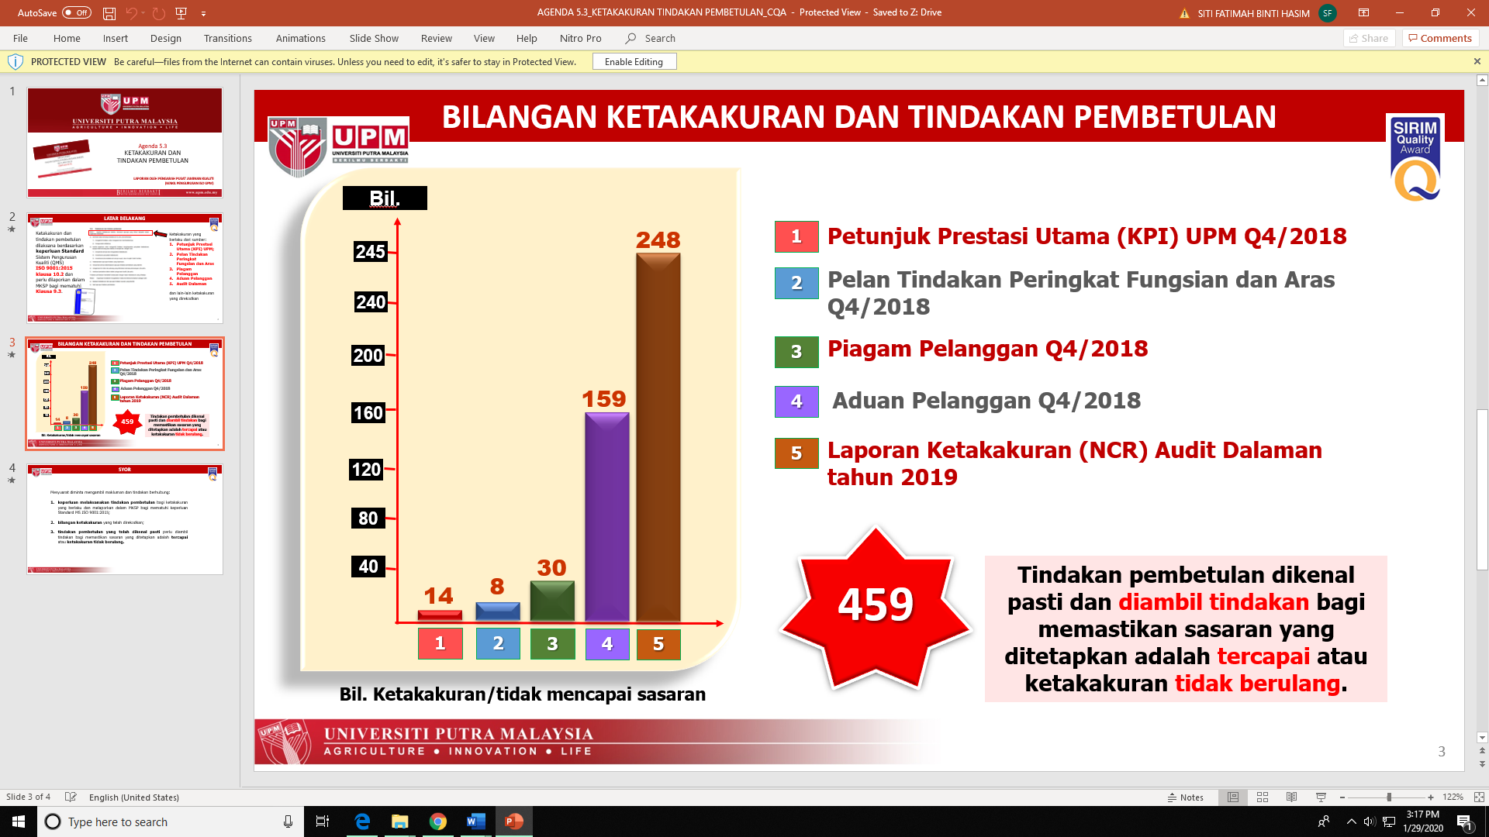 | Semua Ketua PTJ, TWP PP, TWP PTJ & Peneraju yang berkenaan
9.5.4 - Penemuan Audit
9.5.4.1 - Audit SIRIM 2018
 | 9.5.4.1(d) | mengambil perhatian bukti tindakan OFI Audit SIRIM 2018 yang dilaksana oleh PTJ akan disemak keberkesanan tindakan pada Audit SIRIM tahun 2019 yang akan mula dilaksanakan pada 17 hingga 27 September 2019. | Semua PTJ yang berkaitan | CQA :  Pelaporan Status Penemuan Audit SIRIM 2019 dan pemantauan tindakan PTJ oleh PAD, UPM.
9.5.4.2 - Audit Dalaman QMS 2019
 | 9.5.4.2(c) | mengambil perhatian jumlah penemuan audit dalaman QMS tahun 2019 adalah sebanyak 248 NCR dan 306 OFI. Berikut adalah ringkasan penemuan audit tertinggi mengikut PTJ, Klausa dan Proses (perincian keseluruhan penemuan audit dalaman adalah melalui Portal Jaminan Kualiti, PortalCQA) | Makluman dan tindakan PTJ berkenaan | CQA :  Pelaporan Status Penutupan Penemuan Audit Dalaman QMS 2019 dan pemantauan tindakan PTJ oleh PAD, UPM
 | 9.5.4.2(d) | mesyuarat mengambil perhatian peratus penutupan penemuan audit dalaman adalah salah satu kriteria Anugerah Penarafan Bintang Pengurusan Pentadbiran UPM sub komponen Pengurusan Kualiti. Mesyuarat meminta PTJ melaksanakan penutupan penemuan audit dalaman melalui Portal Jaminan Kualiti (PortalCQA) mengikut tempoh yang ditetapkan. | TWP PTJ berkenaan | CQA :  Pelaporan Status Penutupan Penemuan Audit Dalaman QMS 2019 dan pemantauan tindakan PTJ oleh PAD, UPM.  Pemarkahan Sub Komponen Pengurusan Kualiti bagi setiap PTJ telah dilaksanakan mengikut kriteria yang ditetapkan.
9.5.5 - Prestasi Penyedia Luar
 | 9.5.5(e) | mengambil perhatian keperluan PTJ untuk mendapatkan rekod pembekal yang bermasalah sebagai panduan dalam mendapatkan perkhidmatan bekalan/ perkhidmatan/kerja yang berkualiti serta membantu pemantauan prestasi pembekal peringkat PTJ. | TWP Pejabat Bursar
 | 9.5.5(f) | meminta semua PTJ melaksanakan penilaian terhadap prestasi pembekal secara telus dan tepat bagi membantu pemantauan terhadap prestasi sebenar pembekal menepati keperluan dan ekspektasi yang ditetapkan PTJ. | Semua PTJ | CQA :  Statistik Pelaporan Penilaian Prestasi Pembekal Tahun 2019 melibatkan semua PTJ oleh Pejabat Bursar, UPM.
  - – KECUKUPAN SUMBER
9.6.1 - Sokongan Sumber Manusia
 | 9.6.1(b) | mengambil perhatian strategi dan penambahbaikan sumber manusia tertumpu kepada penambahbaikan tabdir urus dan pendekatan pelaksanaan dasar yang cekap dan berkesan, sebagaimana keperluan standard, klausa 9.2.3 (d). | Pendaftar
 | 9.6.1(c) | mengambil perhatian sistem ‘Exit Policy’ di UPM yang dilaksanakan adalah kepada pekerja yang mendapat penilaian prestasi 60% dan ke bawah. Pelaksanaan ini mengambil tempoh selama 3 tahun yang melalui beberapa fasa. Mesyuarat meminta Ketua PTJ memberi markah yang tepat berdasarkan prestasi sebenar pekerja sekiranya pekerja ingin memasukkan pekerja yang berprestasi rendah ke dalam sistem ‘Exit Policy’ ini. | Semua Ketua PTJ | CQA :  Mengambil perhatian dalam melaksanakan penilaian prestasi pekerja CQA.
9.6.2 - Sokongan Sumber Kewangan
 | 9.6.2(b) | mengambil perhatian strategi sumber dalaman tahun 2019 melalui inisiatif program bagi tujuan penjanaan pendapatan dengan anggaran sebanyak RM115 juta iaitu melalui program T20, Short courses (caj perkhidmatan 15%), tambahan bilangan enrolmen pelajar antarabangsa, summer school, sewaan pencawang berpusat dan yuran komputer, bidaan kerajaan dan inisiatif baharu iaitu projek parkir bertingkat, cadangan caj lebihan kuota data internet untuk pekerja dan pelajar, dan pemantapan pengurusan tunai (Money Market). Mesyuarat meminta pejabat Bursar membuat pemantauan status pelaksanaan program di bawah inisiatif ini. | Bursar
9.7 - KEBERKESANAN TINDAKAN BAGI MENANGANI RISIKO DAN PELUANG
 | 9.7(g) | mengambil perhatian kawalan tindak balas ke atas risiko operasi Q2/2019 bagi pernyataan isu yang telah dinilai dan meminta PTJ melaksanakan kawalan berdasarkan kaedah kawalan yang dipilih bagi memastikan tahap risiko operasi terkawal. | Semua PTJ | CQA :  Keberkesanan tindakan kawalan tindak balas ke atas risiko operasi PTJ pada Q2/2019 boleh diukur menerusi hasil pelaporan risiko operasi PTJ bagi Q4/2019.
9.8 - PELUANG PENAMBAHBAIKAN
 | 9.8(b) | mengambil perhatian dua (2) peluang penambahbaikan yang telah direkodkan dan dalam proses pelaksanaan tindakan oleh Peneraju seperti berikut:  - merintis kaedah pengkomersilan inovatif melalui penubuhan Hab Validasi Pasaran (InnoHub); dan  - meningkatkan peluang pendanaan penyelidikan poltri di UPM | TWP Pejabat TNCPI
9.9 – HAL-HAL LAIN
9.9.1 - Hakcipta Prosedur dan Garis Panduan Pejabat Timbalan Naib Canselor (Penyelidikan dan Inovasi)
 | 9.9.1(c) | meminta supaya inisiatif ini boleh dijadikan inspirasi kepada Timbalan Wakil Pengurusan Peneraju Proses (TWP PP) lain di UPM. | Semua TWP PP | CQA :  Inisiatif ini membantu pelaksanaan pengurusan dokumentasi ISO UPM yang berkualiti.

